**12.اکسیداز**

|  |  |  |
| --- | --- | --- |
| **اسم آزمایشگاه:** | {{LabName}} | |
| **اسم سند:** | **دستورالعمل روش انجام و کنترل کیفی آزمایش اکسیداز (روش کواک)** | |
| **کد سند:** | D-003-0026 | |
| **دسته بندی سند:** | دستورالعمل و کنترل کیفی مواد و تست های تشخیصی | |
| **شماره ویرایش:** | {{EditeNumber}} | |
| **تاریخ ویرایش:** | {{EditeNumber}} | |
| **تاریخ بازنگری سند:** | {{ReviewDate}} | |
| **تهیه کننده:** | **تایید کننده:** | **امضاء :** |
| شرکت دارا ویرا آزما  دکتر داریوش شکری | {{ConfirmerOneName}} | {{ConfirmerTwoName}} |

**(1) هدف:**

این آزمایش وجود فعالیت سیتوکروم اکسیداز را در میکروارگانیسم ها مشخص می کند و برای شناسایی نایسریا، پلزیوموناس شیگلوئیدز، سودوموناس، آئروموناس، کمپیلوباکتر، ویبریو، بروسلا و پاستورلا که همگی مثبت هستند، از انتروباکترال ها که منفی هستند استفاده می شود.

**(2) اساس آزمایش:**

حضور آنزیم با استفاده از اکسیداسیون سوبسترای دی هیدروکلراید تترامتیل-p-فنیلن دی آمین به ایندوفنول و تولید محصول نهایی بنفش تیره تعیین می شود. سیتوکروم ها هوموپروتئینهای حاوی آهن می باشند که در زنجیره تنفسی عامل انتقال الکترون (هیدروژن) به اکسیژن هستند. در این تست از یک معرف رنگی استفاده می شود که به جای اکسیژن به عنوان پذیرنده نهائی الکترون جایگزین می گردد.

**(3) مواد و وسایل مورد نیاز:**

کشت تازه 24 ساعته، دیسک یا پودر اکسیداز، لام شیشه ای تمیز و خشک، اپلیکاتور چوبی یا پلاستیکی.

**(4) روش انجام آزمایش:**

**الف- روش مستقیم روی پلیت** :دو تا سه قطره از معرف تازه تهیه شده را مستقیماً روی کلنی های باکتری بر روی پلیت اضافه کنید که کلنی های باکتری های اکسیداز مثبت بلافاصله به رنگ بنفش تغییر رنگ می دهند.  
**ب- روش غیرمستقیم:** از پودر معرف، محلول ۱ درصد در آب مقطر تهیه کنید و ml ۱۰ از محلول را در مقادیر ml ۱ تقسیم کرده در برودت منفی ۲۰ درجه در فریزر نگهداری نمایید. موقع مصرف یک ویال از فریزر خارج کرده، پس از ذوب شدن، به تعداد مورد نیاز کاغذ صافی را به معرف آغشته کرده در پلیت تمیز قرار دهید. البته می توان از دیسک های آماده تجاری نیز استفاده نمود. مقداری از کلنی باکتری را روی کاغذ حاوی معرف یا دیسک آماده می کشیم.

**(5) نتایج مورد انتظار:**

**مثبت:** ایجاد رنگ بنفش تیره در عرض 10 ثانیه. باکتری هایی که در مدت ۱۰ تا 60 ثانیه رنگ بنفش ایجاد کنند، نیاز به انجام تست های بیشتری دارند زیرا احتمالاً متعلق به خانواده انتروباکتریاسه نمی باشند. **منفی:** عدم وجود رنگ در کمتر از 10 ثانیه.

**(6) محدودیت ها و تداخلات:**

* محلول 1 درصد اکسیداز باید به صورت تازه و روزانه تهیه شود مگر اینکه محلول ساخته شده در فریزر نگهداری گردد.
* نباید از کشت کهنه بیشتر از ۲۴ ساعت و یا محیط های کشت رنگی مثل مک کانکی استفاده شود زیرا نتیجه مثبت کاذب می دهد.
* برای انتقال باکتری روی کاغذ صافی یا دیسک اکسید از نباید از لوپ فلزی مثل استیل یا نیکروم استفاده شود، زیرا بر اثر سوزاندن لوپ مقدار کمی اکسید آهن بر روی آن ایجاد می شود که ممکن است نتیجه مثبت کاذب دهد.
* توصیه می شود برای انجام این تست از مشتق تترامتیل پارافنیلن دی آمین بجای مشتقات دی متیل استفاده شود زیرا این معرف برای ذخیره کردن پایدارتر و برای تعیین سیتوکروم اکسیداز حساس تر است و نسبت به مشتق دی متیل کمتر سمی می باشد.

**(7) ملاحظات ایمنی**:

از تماس معرف با پوست و چشم خودداری نمایید و در صورت تماس آنها با مقادیر زیادی آب حداقل به مدت ۱۵ دقیقه شستشو دهید.

**(8) کنترل کیفی:**

**مثبت:** سودوموناس آئروژینوزا (ATCC27853) (شکل A). **منفی:** اشریشیاکلی (ATCC25922) (شکل B).

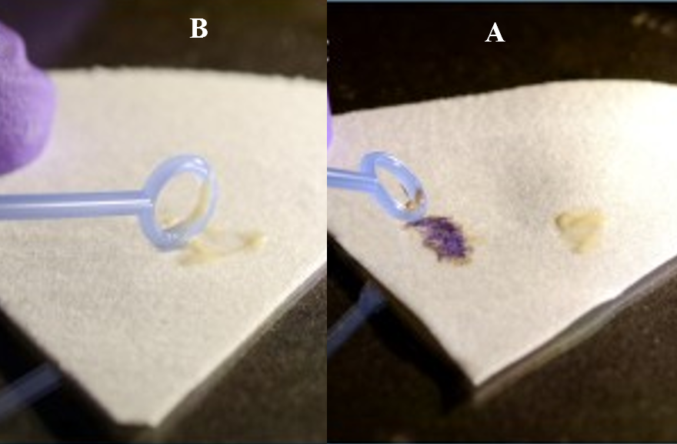

آزمایش اکسیداز. A: مثبت. B: منفی.

**(8) منابع**:

1. کتاب آزمایشگاه باکتری شناسی پزشکی. جلد اول: تشخیص. دکتر داریوش شکری و همکاران. انتشارات تیمورزاده نوین و کیا. 1402.

2. Koneman، Elmer W، et al. Color Atlas and Text book of Diagnostic Microbiology. *Philedelphia: Lippincott-Raven Publishers. Seventh edition.* 2021.

3. Tille, Patricia. *Bailey & Scott's diagnostic microbiology-e-book*. Elsevier Health Sciences, fifteenth edition. 2021.